Мастер-класс
Тема: «Игровые технологии в развитии воображения и речи»
Материал:
- видеоролик с фрагментами из своей практики работы;
- цветные круги с буквами;
- цепочки с двойными опорными картинками;
- видеоролик «Маша и медведь: Весна пришла!».
Ход семинара
Тема, над которой я работаю, связана с развитием воображения и речи через используемые игровые технологии. Применение их в дошкольном возрасте оправдано ведущей деятельностью игры. Развитие связной речи – одна из главных образовательных задач в дошкольном учреждении.
Понятие «игровые технологии» включает достаточно обширную группу методов и приёмов организации педагогического процесса в форме различных педагогических игр. Цель игровых технологий – разговорить наших детей, насытить познавательной информацией, развить психологические процессы растущего дошкольника, настроить лад, наконец, это получение удовольствия и максимальной пользы.
Используя игровые технологии в образовательном процессе, взрослому необходимо обладать доброжелательностью, умением осуществлять эмоциональную поддержку, создавать радостную обстановку, поощрять любую выдумку и фантазию ребёнка. Только в этом случае игра будет полезна для развитая ребенка и создания положительной атмосферы сотрудничества со взрослым.
Важной особенностью игровых технологий является то, что игровые моменты проникают во все виды деятельности детей: труд и игра, учебная деятельность и игра, повседневная бытовая деятельность, связанная с выполнением режима, и игра.
С помощью игровых технологий у детей развиваются психические процессы и творческие способности. В том числе, речь идет о развитии творческого мышления и воображения.
Комплексное использование игровых технологий разной целевой направленности помогает подготовить ребенка к школе. Каждая игровая ситуация общения дошкольника со взрослыми, с другими детьми является для ребенка «школой сотрудничества», в которой он учится и радоваться успеху сверстника, и спокойно переносить свои неудачи, и регулировать свое поведение в соответствии с социальными требованиями.
Некоторые современные образовательные программы предлагают использовать народную игру как средство педагогической коррекции поведения детей. А также театрально-игровую деятельность, которая обогащает детей новыми впечатлениями, знаниями, умениями, развивает интерес к литературе, театру, формирует диалогическую, эмоционально-насыщенную речь, активизирует словарь, способствует нравственно-эстетическому воспитанию каждого ребенка.
Богатый дидактический материал литературы, интернета, опыт коллег, позволяет каждому воспитателю сделать свой выбор среди игровых технологий. Творческая профессия нередко обязывает нас являться авторами некоторых игр. Такой опыт есть и у меня. Я хочу озвучить некоторые моменты из своей практики, показать игры, связанные с развитием воображения и речи (больше речи).

1 задание: «Забавные предложения»
Цель: развивать память, мышление, способствовать развитию связной речи, вызывая интерес к поиску правильного варианта построения предложения.
Описание:
Составляются варианты предложений, каждое слово которых начинается на один звук. Выбор звука через взятую букву или круг, в названии цвета которого берется первый звук. Усложнение: обозначить количество слов в предложении.
Пример:
Кате купили красивую курносую куклу Кристину.
Клоун Кирилл кричал кому-то: «Ку-ку!».
Коршун клювом ковырял кору клёна.
Вечером Валя взяла ведро, веник, вымыла веранду.
Велосипед валялся возле восточного вокзала.
Белый бант был большим, блестящим.
Толик трогал термометр.
Таня тихонько топтала тапочками тарелки.
Лена лизала лёд.
Жана жевала жёлтую жвачку.
Зина заглянула за зелёный забор.
Мама медленно мыла маленькую Марусю.
Гуси гурьбой громко голосили: «Га-га-га».
Дети делали для дома декоративные детали.
Никита Никонов не мог найти нигде новый носок.
Рысь рычала рядом.
Рома резал резину раненой рукой.
Царь царапал царицу цепочкой.
Филипп форсил фабричной формой.
Художник хвалил холст.
Чудак Чулим чем-то чадил.
Шурик шуршал широкими штанами.
2 задание: «Небылицы»
Цель: развивать воображение, упражнять в умении фантазировать, используя для помощи опорные картинки.
Описание:
Предлагаются опорные цепочки из двухсторонних карточек. Дается непродолжительное время для придумывания небылицы по определенной теме. Затем предложенный вариант прослушивается. В конце – авторский вариант.
Пример:
- «Прогулка на тучке»
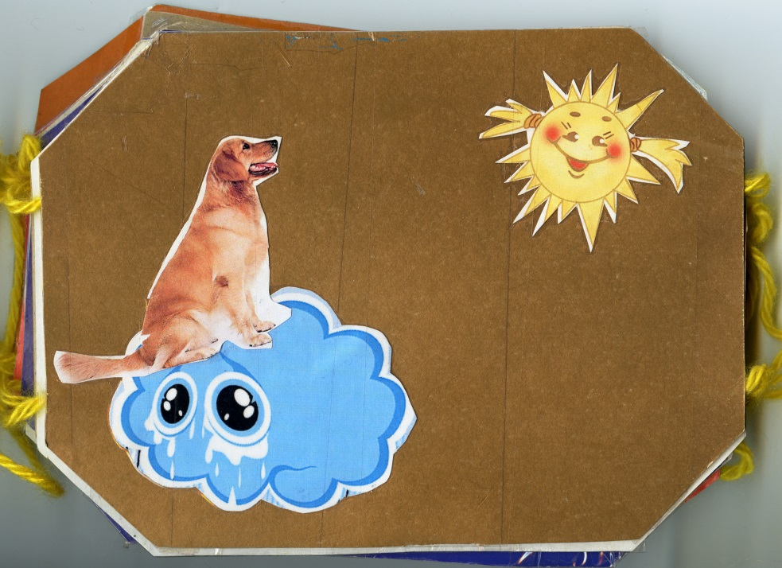
Однажды мальчик Леша сел в автобус и полетел на небо. На остановке тучка его ждал верный пес Барсик. Они зашли в кофе, съели по два торта, выпили ведро чая и задремали на полу. Немного отдохнув, вместе с каплями дождя вернулись домой.
После выполненного задания прослушивается авторский вариант.
- «Удачная рыбалка»
Как-то раз две подружки Таня и Оля отправились на рыбалку. Подошли к колодцу и забросили удочки. Долго не клевало. Как вдруг поплавки сильно задергались. Девочки вытянули большого кота и ежика. Таня и Оля огорчились от неудачного улова. Животные взяли удочки, сбегали на речку и наловили много рыбы. Подружки довольные пошли домой.
- «Маленькая мама»
Рассказ составляется от первого лица мужского рода.
Сегодня утром я рано разбудил маму. Велел ей хорошенько умыться, почистить зубы. Заправил за нее постель и приготовил завтрак. Затем мы сели в машину и прибыли самыми первыми в детский сад. Воспитательница при мне попросила маму быть послушной. После я поехал на работу. В этот день было много больных посетителей. Я женщинам делал стрижки, ровнял бороды и усы. Мужчинам делал прически, красил ярким лаком ногти, освежал духами. День прошел незаметно.
- «Удивительная земля»
Папа привез из командировки, какой - то необычный мешок земли и предложил его использовать. Катя первая посадила на подоконнике репчатый лук. Очень скоро из него стали появляться маленькие конфетки. Затем Катин младший брат закопал в землю свою любимую машинку. Через неделю оттуда высунулся паровоз, а потом вагончики. И тогда мама спрятала в землю маленькую кастрюльку. И вскоре достала совсем новую большую. Бабушка не удержалась и вложила в удивительную землю клубочек красных шерстяных ниток. Скоро и она собрала большой урожай цветных клубков. Папа был доволен. Здорово! Но я бы посадил маленький домик... Только земли мало и в командировку не скоро…
3 задание: «Озвучить видеоролик «Маша и медведь: Весна пришла!»
Цель: развивать память, мышление, способствовать развитию монологической речи через быстроту реакции от увиденного.
Описание:
Просматривается видеоизображение 1 раз без звука. При повторном просмотре дается комментарий.
